Spring cloud stream

Se trata de una funcionalidad por parte de spring para proporcionar una fácil implementación del paradigma de comunicación entre los microservicios. Esta comunicación se hará mediante eventos. La idea es que cada microservicio publique/consuma en un stream los datos que necesita o que ha procesado.

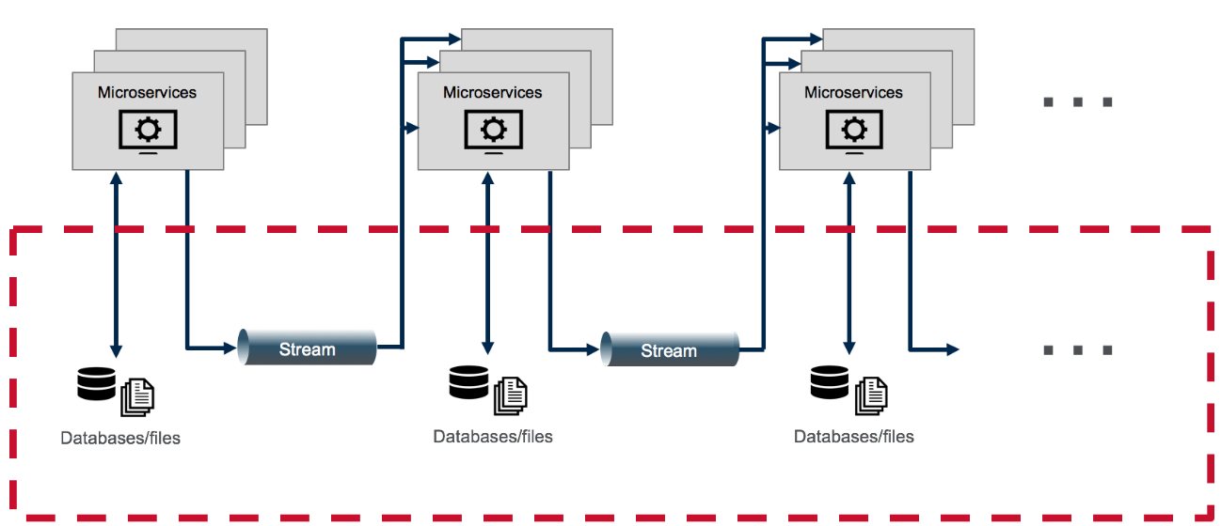

Existen numerosas tecnologías (Kafka, rabbitMQ, kinesis, etc)